吉林省农业遥感信息
2020 第 15 期

吉林省农业遥感中心
吉林省农业资源与农业区划研究所 2020年9月3日

吉林省作物长势遥感监测分析

根据我所卫星遥感和地面网络监测，8月下旬，我省白城地区的通榆县、大安市、镇赉县、洮南市，松原地区的长岭县部分地区作物长势较差。长春地区的榆树市、德惠市、公主岭市，松原地区的宁江区、扶余市和四平地区的梨树县、伊通县作物长势较好，其余地区长势趋于正常。

附图：吉林省作物长势遥感监测图
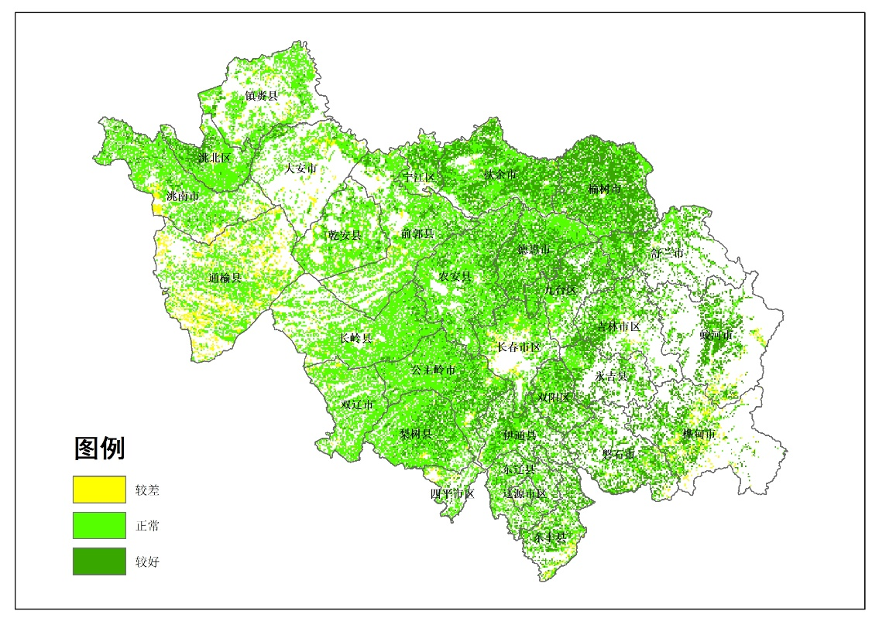
制作：丁春雨、马冠南、谷金英 签发人：陈学军

